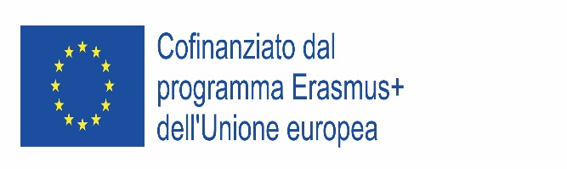
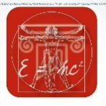
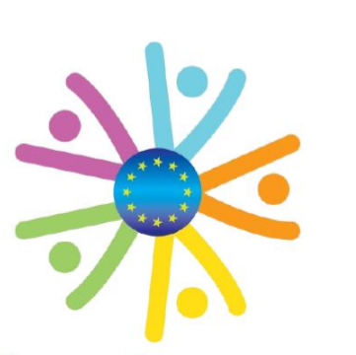
Liceo Scientifico-linguistico “A.M. De Carlo”
PROYECTO ERASMUS+ KA2
“LLAVE MAESTRA: ABRIR PUERTAS, DERRIBAR MURALLAS”
(2017-1-IT02-KA219-036464_1)

Creamos. Nos convertimos en agentes activos del cambio
CREACIÓN
“El otro yo”

Cada alumno/a participante en el V Encuentro Internacional que tendrá lugar en Nápoles en el mes de marzo de 2019 deberá llevar una foto en primer plano de una persona que forme parte de la comunidad educativa (profesores, alumnos, familias, directivos, administrativos…) en formato A3 y en blanco y negro.
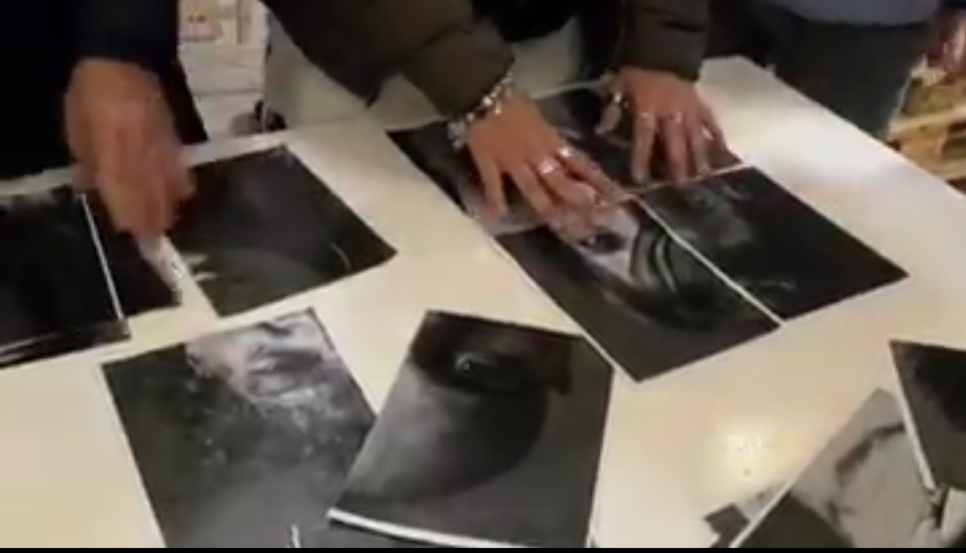
Durante el encuentro se realizará un taller con el escultor Cristian Leperino en el cual se recortarán e intercambiarán partes de cada foto para crear nuevas identidades plurales, es decir, “otros yo”.

